第三次全国经济普查主要数据公报

（第一号）

中华人民共和国国家统计局
国务院第三次全国经济普查领导小组办公室

2014年12月16日

根据《国务院关于开展第三次全国经济普查的通知》（国发〔2012〕60号）要求，我国进行了第三次全国经济普查。这次普查的标准时点为2013年12月31日，普查时期资料为2013年年度资料。普查对象是在我国境内从事第二产业和第三产业的全部法人单位、产业活动单位和个体经营户。通过这次普查，摸清了我国第二产业和第三产业的发展规模及布局，摸清了我国产业组织、产业结构、产业技术的现状以及各生产要素的构成，查实了服务业、战略性新兴产业、小微企业和高技术产业（制造业）的发展状况。通过对31个地区的数据质量抽查，数据填报综合差错率为3.3‰，普查数据质量达到预期目标要求。

根据《全国经济普查条例》，国家统计局和国务院第三次全国经济普查领导小组办公室现分三个公报，将第三次全国经济普查的主要综合数据公布如下。其他普查数据将随着普查资料开发应用的进度，以不同方式陆续公布。

一、单位基本情况

2013年末，全国共有从事第二产业和第三产业活动的法人单位1085.7万个，比2008年末（2008年是第二次全国经济普查年份，下同）增加375.8万个，增长52.9%；产业活动单位1303.5万个，增加417.1万个，增长47.1%；有证照个体经营户3279.1万个，增加405.4万个，增长14.1%（详见表1-1）。

表1-1 单位数与有证照个体经营户数
 | 单位数（万个） | 比重（%）
一、法人单位 | 1085.7 | 100.0
企业法人 | 820.8 | 75.6
机关、事业法人 | 103.7 | 9.6
社会团体和其他法人 | 161.1 | 14.8
二、产业活动单位 | 1303.5 | 100.0
第二产业 | 287.5 | 22.1
第三产业 | 1015.9 | 77.9
三、有证照个体经营户 | 3279.1 | 100.0
第二产业 | 188.3 | 5.7
第三产业 | 3090.8 | 94.3

图1-1 单位数与有证照个体经营户数结构情况

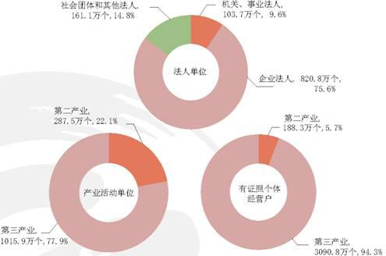

2013年末，在第二产业和第三产业法人单位中，位居前三位的行业是：批发和零售业281.1万个，占25.9%；制造业225.3万个，占20.7%；公共管理、社会保障和社会组织152万个，占14%。在有证照个体经营户中，位居前三位的行业是：批发和零售业1642.7万个，占50.1%；交通运输、仓储和邮政业878.6万个，占26.8%；住宿和餐饮业240.8万个，占7.3%（详见表1-2）。

表1-2 按行业分组的法人单位与有证照个体经营户
 | 法人单位（万个） | 有证照个体经营户（万个）
合 计 | 1085.7 | 3279.1
采矿业 | 8.9 | 1.5
制造业 | 225.3 | 174.8
电力、热力、燃气及水生产和供应业 | 7.0 | 0.6
建筑业 | 34.8 | 18.5
批发和零售业 | 281.1 | 1642.7
交通运输、仓储和邮政业 | 26.2 | 878.6
住宿和餐饮业 | 20.0 | 240.8
信息传输、软件和信息技术服务业 | 22.6 | 10.6
金融业 | 3.0 | -
房地产业 | 34.4 | 5.0
租赁和商务服务业 | 91.7 | 30.6
科学研究和技术服务业 | 45.6 | 11.8
水利、环境和公共设施管理业 | 8.5 | 0.3
居民服务、修理和其他服务业 | 19.1 | 214.6
教育 | 41.4 | 5.8
卫生和社会工作 | 25.0 | 20.9
文化、体育和娱乐业 | 23.0 | 17.2
公共管理、社会保障和社会组织 | 152.0 | -
注：表中法人单位合计数含从事农、林、牧、渔服务业和兼营第二、三产业活动的农、林、牧、渔业法人单位16.2万个；有证照个体经营户合计数含从事农、林、牧、渔服务业活动的个体经营户5万个。

图1-2 按行业分组的法人单位数

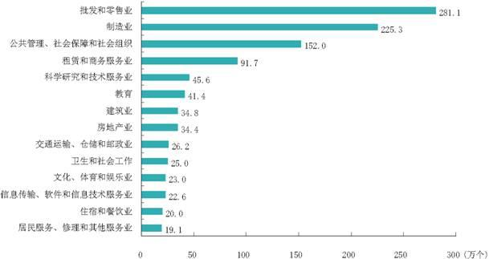

2013年末，全国共有第二产业和第三产业的企业法人单位820.8万个，比2008年末增加324.9万个，增长65.5%。其中，内资企业占97.5%，港、澳、台商投资企业占1.2%，外商投资企业占1.3%。内资企业中，国有企业占全部企业法人单位的1.4%，私营企业占68.3%（详见表1-3）。

表1-3 按登记注册类型分组的企业法人单位
 | 企业法人单位（万个）
合 计 | 820.8
内资企业 | 800.6
国有企业 | 11.3
集体企业 | 13.1
股份合作企业 | 6.5
联营企业 | 2.0
有限责任公司 | 149.4
股份有限公司 | 12.3
私营企业 | 560.4
其他企业 | 45.6
港、澳、台商投资企业 | 9.7
外商投资企业 | 10.6

图1-3 按登记注册类型分组的企业法人单位及结构

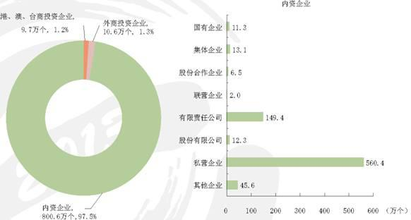

二、从业人员

2013年末，全国第二产业和第三产业法人单位从业人员35602.3万人，比2008年末增加8290.8万人，增长30.4%。有证照个体经营户从业人员9013.4万人，比2008年末增加818万人，增长10%。

在法人单位从业人员中，位居前三位的行业是：制造业12515.1万人，占35.2%；建筑业5320.6万人，占14.9%；批发和零售业3315万人，占9.3%。在有证照个体经营户从业人员中，位居前三位的行业是：批发和零售业4166.6万人，占46.2%；交通运输、仓储和邮政业1674.5万人，占18.6%；住宿和餐饮业1069.4万人，占11.9%（详见表1-4）。

表1-4 按行业分组的法人单位与有证照个体经营户从业人员
 | 法人单位从业人员  （万人） | 有证照个体经营户  从业人员（万人）
合 计 | 35602.3 | 9013.4
采矿业 | 1035.2 | 11.7
制造业 | 12515.1 | 937.6
电力、热力、燃气及水生产和供应业 | 485.0 | 2.5
建筑业 | 5320.6 | 90.8
批发和零售业 | 3315.0 | 4166.6
交通运输、仓储和邮政业 | 1299.5 | 1674.5
住宿和餐饮业 | 691.6 | 1069.4
信息传输、软件和信息技术服务业 | 551.7 | 26.2
金融业 | 531.0 | -
房地产业 | 889.0 | 14.3
租赁和商务服务业 | 1328.9 | 86.6
科学研究和技术服务业 | 810.3 | 39.1
水利、环境和公共设施管理业 | 298.1 | 1.1
居民服务、修理和其他服务业 | 291.7 | 715.2
教育 | 1913.8 | 31.7
卫生和社会工作 | 917.7 | 58.5
文化、体育和娱乐业 | 309.0 | 73.6
公共管理、社会保障和社会组织 | 2709.6 | -
注：表中法人单位从业人员合计数含从事农、林、牧、渔服务业和兼营第二、三产业活动的农、林、牧、渔业法人单位从业人员389.8万人；有证照个体经营户从业人员合计数含从事农、林、牧、渔服务业活动的个体经营户从业人员13.8万人。

图1-4 按行业分组的法人单位从业人员分布

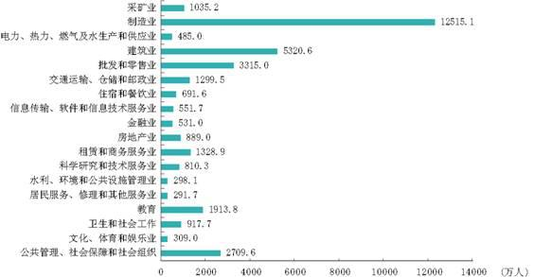

三、企业资产总计

2013年末，全国第二产业和第三产业企业资产总计466.8万亿元。其中，第二产业企业资产总计占全部企业资产总计的26.1%，第三产业企业资产总计占73.9%。

四、小微企业

2013年末，全国共有第二产业和第三产业的小微企业法人单位785万个，占全部企业法人单位95.6%。其中，位居前三位的行业是：工业234.2万个，占全部企业法人单位28.5%；批发业169.8万个，占20.7%；零售业103.1万个，占12.6%。

小微企业从业人员14730.4万人，占全部企业法人单位从业人员50.4%。其中，位居前三位的行业是：工业7403.6万人，占全部企业法人单位从业人员25.4%；建筑业1675.4万人，占5.7%；批发业1457.8万人，占5%。

小微企业法人单位资产总计138.4万亿元，占全部企业法人单位资产总计29.6%。其中，位居前三位的行业是：工业40.8万亿元，占全部企业法人单位资产总计8.7%；租赁和商务服务业36.8万亿元，占7.9%；房地产开发经营18.7万亿元，占4%（详见表1-5）。

表1-5 按行业分组的小微企业法人单位、从业人员和资产总计
 | 企业法人单位  （万个） | 从业人员  （万人） | 资产总计  （万亿元）
合 计 | 785.0 | 14730.4 | 138.4
工业 | 234.2 | 7403.6 | 40.8
建筑业 | 32.2 | 1675.4 | 5.0
交通运输业 | 21.1 | 462.8 | 5.2
仓储业 | 2.4 | 42.4 | 1.1
邮政业 | 1.2 | 22.8 | 0.0
信息传输业 | 3.4 | 40.5 | 1.4
软件和信息技术服务业 | 17.9 | 174.5 | 1.6
批发业 | 169.8 | 1457.8 | 12.7
零售业 | 103.1 | 766.2 | 3.2
住宿业 | 6.8 | 168.2 | 0.6
餐饮业 | 12.1 | 256.8 | 0.4
房地产开发经营 | 9.6 | 182.1 | 18.7
物业管理 | 10.2 | 277.9 | 1.2
租赁和商务服务业 | 78.4 | 945.3 | 36.8
其他未列明行业 | 77.7 | 782.1 | 9.3
注：表中小微企业法人单位合计数含从事农、林、牧、渔服务业和兼营第二、三产业活动的农、林、牧、渔业小微企业法人单位4.8万个，从业人员72.1万人，资产总计0.3万亿元。

图1-5 按行业分组的小微企业法人单位结构

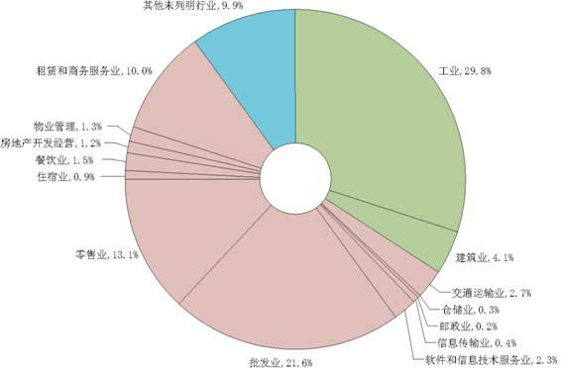

五、战略性新兴产业

2013年末，在第二产业和第三产业企业法人单位中，有战略性新兴产业活动的企业法人单位16.6万个，占全部企业法人单位2%。其中，节能环保产业7.1万个，占全部企业法人单位0.9%；新材料产业4.7万个，占0.6%。

有战略性新兴产业活动的企业法人单位从业人员2362.3万人，占全部企业法人单位从业人员的8.1%。其中，节能环保产业1003.9万人，占全部企业法人单位从业人员的3.4%；新材料产业707.9万人，占2.4%。

六、主要经济结构变化情况

2013年末，在全国第二产业和第三产业法人单位中，企业法人单位占75.6%，比2008年末提高了5.7个百分点；机关、事业法人单位占9.6%，下降了3.9个百分点；社会团体和其他法人占14.8%，下降了1.8个百分点。企业法人单位从业人员占全部法人单位从业人员的82%，提高了1.3个百分点；机关、事业法人单位占12.9%，下降了2.4个百分点；社会团体和其他法人占5.1%，提高了1.1个百分点。

在法人单位中，第二产业占25.3%，比2008年末下降了5.7个百分点；第三产业占74.7%，提高了5.7个百分点。第二产业法人单位从业人员占全部法人单位从业人员的54.1%，比2008年末下降了3.5个百分点；第三产业法人单位从业人员占45.9%，提高了3.5个百分点。

在法人单位中，东部地区占55.4%，比2008年末提高了2.9个百分点；中部地区占19.7%，下降了0.2个百分点；西部地区占18.2%，下降了1个百分点；东北地区占6.7%，下降了1.7个百分点。法人单位从业人员东部地区占54%，比2008年末下降了0.5个百分点；中部地区占20.9%，提高了0.7个百分点；西部地区占18.4%，提高了0.9个百分点；东北地区占6.7%，下降了1.2个百分点（详见表1-6）。

表1-6 东、中、西部和东北地区的法人单位和从业人员
 | 法人单位 |  | 从业人员
 | 数量（万个） | 比重（%） | 数量（万人） | 比重（%）
合 计 | 1085.7 | 100.0 | 35602.3 | 100.0
东部地区 | 601.9 | 55.4 | 19224.5 | 54.0
中部地区 | 214.1 | 19.7 | 7428.8 | 20.9
西部地区 | 197.4 | 18.2 | 6567.2 | 18.4
东北地区 | 72.2 | 6.7 | 2381.8 | 6.7

图1-6 东、中、西部和东北地区法人单位分布

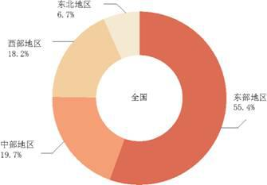

在有证照个体经营户中，第二产业占5.7%，比2008年末下降了3.1个百分点；第三产业占94.3%，提高了3.1个百分点。有证照个体经营户从业人员中，第二产业占11.4%，比2008年末下降了8.2个百分点，第三产业占88.6%，提高了8.2个百分点。

在有证照个体经营户中，东部地区占40%，比2008年末提高了0.5个百分点；中部地区占23.3%，下降了1.4个百分点；西部地区占27.9%，提高了1.9个百分点；东北地区占8.8%，下降了1.1个百分点。有证照个体经营户从业人员中，东部地区占43.6%，比2008年末下降了0.9个百分点；中部地区占23.3%，下降了0.2个百分点；西部地区占25.6%，提高了3个百分点；东北地区占7.6%，下降了1.9个百分点（详见表1-7）。

表1-7 东、中、西部和东北地区的有证照个体经营户和从业人员
 | 个体经营户 |  | 从业人员
 | 数量（万个） | 比重（%） | 数量（万人） | 比重（%）
合 计 | 3279.1 | 100.0 | 9013.4 | 100.0
东部地区 | 1311.4 | 40.0 | 3926.1 | 43.6
中部地区 | 762.5 | 23.3 | 2095.7 | 23.3
西部地区 | 915.4 | 27.9 | 2305.6 | 25.6
东北地区 | 289.7 | 8.8 | 686.0 | 7.6

图1-7 东、中、西部和东北地区有证照个体经营户分布

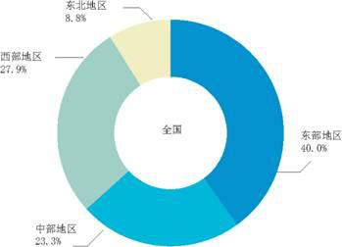

注释：

［1］三次产业的划分：

第一产业是指农、林、牧、渔业（不含农、林、牧、渔服务业）。

第二产业是指采矿业（不含开采辅助活动），制造业（不含金属制品、机械和设备修理业），电力、热力、燃气及水生产和供应业，建筑业。

第三产业即服务业，是指除第一产业、第二产业以外的其他行业。第三产业包括：批发和零售业，交通运输、仓储和邮政业，住宿和餐饮业，信息传输、软件和信息技术服务业，金融业，房地产业，租赁和商务服务业，科学研究和技术服务业，水利、环境和公共设施管理业，居民服务、修理和其他服务业，教育，卫生和社会工作，文化、体育和娱乐业，公共管理、社会保障和社会组织，国际组织，以及农、林、牧、渔业中的农、林、牧、渔服务业，采矿业中的开采辅助活动，制造业中的金属制品、机械和设备修理业。

［2］单位的划分：

法人单位是指具备以下条件的单位：

（1）依法成立，有自己的名称、组织机构和场所，能够独立承担民事责任；

（2）独立拥有(或授权使用)资产或者经费，承担负债，有权与其他单位签订合同；

（3）具有包括资产负债表在内的账户，或者能够根据需要编制账户。

法人单位包括企业法人、事业单位法人、机关法人、社会团体法人和其他成员组织法人、其他法人。

产业活动单位是指具备以下条件的单位：

（1）在一个场所从事一种或主要从事一种社会经济活动；

（2）相对独立组织生产活动或经营活动；

（3）能提供收入、支出等相关资料。

有证照的个体经营户是指除农户外，生产资料归劳动者个人所有，以个体劳动为基础，劳动成果归劳动者个人占有和支配的一种经营组织。即按照《民法通则》和《城乡个体工商户管理暂行条例》规定经各级工商行政管理机关登记注册、领取《营业执照》的个体工商户。

［3］小微企业：

根据工业和信息化部、国家统计局、国家发展和改革委员会、财政部《关于印发中小企业划型标准规定的通知》（工信部联企业［2011］300号）精神和国家统计局制定的《统计上大中小微型企业划分办法》确定。本办法按照行业门类、大类、中类和组合类别，依据从业人员、营业收入、资产总额等指标或替代指标，将我国的企业划分为大型、中型、小型、微型等四种类型。

［4］战略性新兴产业：

根据《国务院关于加快培育和发展战略性新兴产业的决定》（国发［2010］32号）的精神和国家统计局制定的《战略性新兴产业分类（2012）（试行）》标准确定。战略性新兴产业分类是按照经济活动进行划分，是从事战略性新兴产业活动的集合，是在《国民经济行业分类》基础上，对与战略性新兴产业相关活动的再分类。

［5］东、中、西部和东北地区的划分：

东部包括：北京、天津、河北、上海、江苏、浙江、福建、山东、广东和海南。

中部包括：山西、安徽、江西、河南、湖北和湖南。

西部包括：内蒙古、广西、重庆、四川、贵州、云南、西藏、陕西、甘肃、青海、宁夏和新疆。

东北包括：辽宁、吉林和黑龙江。

［6］表中的合计数和部分数据因小数取舍而产生的误差，均未作机械调整。

